**Советы для родителей**

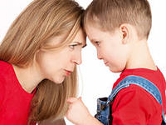

- Научите ребенка адекватным способам выражения агрессии. Позволяйте ребенку свободно, адекватными способами выражать свою агрессию, гнев. Для этого дома необходимо иметь, например, специальную «подушку для битья», используя которую ребенок сможет при необходимости выражать свои негативные чувства.  
  
- Отвлекайте ребенка в тот момент, когда он грызет ногти. Коротко обрезайте детям ногти. Когда ребенок начинает волноваться и появляется очередной импульс погрызть ногти, попробуйте вместе потереть ладонь о ладонь или быстро сжимать и разжимать кулачки.  
  
- Не перегружайте детей, не старайтесь сделать их вундеркиндами раньше времени. Невозможно преуспеть сразу во всех кружках и секциях.  
  
- Ногти грызут мучительно неуверенные в себе дети, для которых преодоление неуверенности – главное. Ободряйте ребенка, говорите: «Ты с этим обязательно справишься, не огорчайся». Если вы заметили на ноготках ребенка «подозрительные следы», для начала восстановите спокойствие в семье и ласково, ненавязчиво, мягко ведите постоянную борьбу с вредной привычкой.

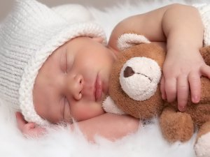  
***« Дурными поступками ребенок привлекает к себе внимание родителей. Часто он делает это потому, что не получает ответа на хорошее поведение: его не хвалят, не говорят, как сильно его любят. Выражайте свою любовь к детям в самых обычных ситуациях, и вы увидите, как изменится к лучшему поведение ребенка»***

**Звоните и приходите**

**к нам**

**Наш адрес:**

**Республика Бурятия, Кабанский район, с. Кабанск, ул. Ленина, 39.**

**тел. (8-30-138) 41-9-40, 41-5-04.**

**Служба сопровождения замещающих семей**

**«Вредные привычки»**

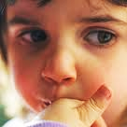

***Новорожденные везде плачут одинаково. Когда же они вырастают, у них оказываются неодинаковые привычки. Это — результат воспитания.***

**Сюнь-Цзы**

Родители очень часто ругают детей за вредные привычки. Для того чтобы помочь детям избавиться от них, родителям необходимо, прежде всего, понимать природу этих привычек.  
Вредная привычка – отрицательная склонность, которая впоследствии может стать потребностью.  
Наиболее распространенными у детей дошкольного и младшего школьного возраста являются такие привычки, как привычка грызть ногти, ковыряние в носу, привычка сутулиться, сквернословие. 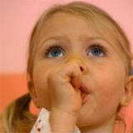Корни подобных нарушений уходят в раннее детство. Чаще всего вредные привычки возникают у ребенка, которого в младенчестве надолго оставляли одного, рано отлучили от материнской груди, отказывали в соске, редко брали на руки, уделяли мало внимания и ласки. Ребенок стремится к постоянному притоку впечатлений, что способствует его развитию. Если рядом мать, он удовлетворен, спокоен и получает все необходимое – от утешения и ласки до развивающихся стимулов. Когда мама отсутствует, ребенок испытывает скуку или страх и ищет успокоение в доступных ему действиях (сосет палец; теребит волосы, ухо, губу, нос; ковыряет пупок; манипулирует наружными половыми органами и др.).

Вначале он прибегает к этим действиям случайно, поскольку отсутствует мать. Ребенок утешает и успокаивает себя сам и ищет источники впечатлений в себе, замыкается. Постепенно действие закрепляется вследствие серьезной перестройки. Ребенок привыкает быть один, и мать, вмешиваясь, только мешает ему.

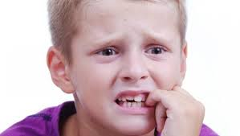



***Привычка грызть ногти.***

Данная привычка может появиться у ребенка достаточно рано: в трех-четырех летнем возрасте. Чаще всего эту привычку можно наблюдать у детей с тихим нравом, у детей застенчивых и впечатлительных. Имеет значение в формировании привычки и эмоциональное состояние ребенка. В состоянии тревоги, волнения ребенок более склонен грызть ногти. Определенное значение в появлении привычки имеет степень занятости ребенка: если он постоянно занят каким-то делом (лепит, рисует, мастерит и т.п.), у него просто не находится времени для того, чтобы сунуть пальчик в рот.

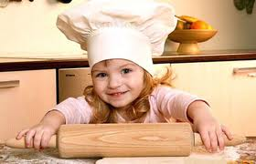

Но если ребенку заняться нечем, если часы напролет он проводит перед экраном телевизора или скучает у окна, мечтая о прогулке, или просто лежит целый день на диване, то велика вероятность, что у этого ребенка разовьется привычка грызть ногти. Значительная часть вины в случае возникновения привычки ложится на плечи мамы. Ребенку необходимо своевременно остригать ногти. Ребенок, который грызет ногти, рискует заболеть гельминтными заболеваниями, гингивитом, стоматитом, фарингитом, ангиной.

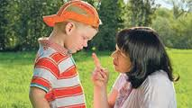

Как только родители замечают за ребенком эту вредную привычку, они должны поскорее сделать все от них зависящее, чтобы от привычки ребенка отучить.